海青工商102學年度第2學期營養午餐（葷食）
日期：103.05.05 本日熱量：795卡
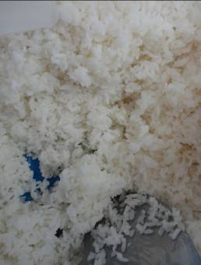 | 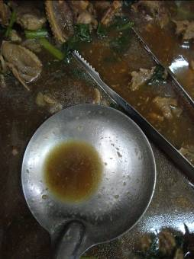
主食：白米飯 | 副食一： 沙茶鴨(蘿蔔)
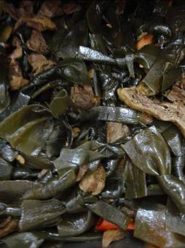
副食二：帶結百頁 | 副食三：魚板扁蒲
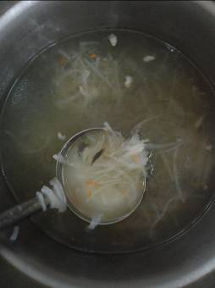 | 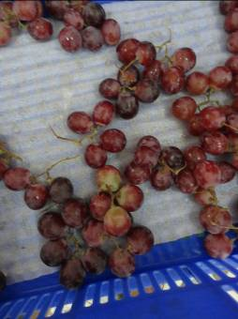
鮮菇湯 | 飲料或水果：葡萄

海青工商102學年度第2學期營養午餐（素食）
日期：103.05.05

